新 书 推 荐

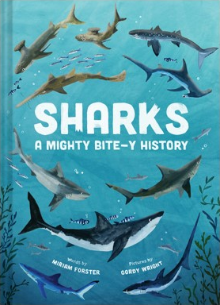
中文书名：《鲨鱼趣史》
英文书名：SHARKS: A MIGHTY BITE-Y HISTORY
作 者：Miriam Forster and Gordy Wright
出 版 社：Abrams
代理公司：ANA/Emily Xu
页 数：80页
出版时间：2022年5月
代理地区：中国大陆、台湾
审读资料：电子稿
类 型：儿童绘本/知识读物

内容简介：

这是一本关于鲨鱼及其史前祖先的史诗般的、超大开本的非虚构科普绘本。

鲨鱼是地球上（更确切地说，是在地球的水域中）最古老的生物之一。这一史诗般的调查研究记录了鲨鱼从最早出现在古生代一直到今天所面临的挑战。

一路上，读者会认识来自不同历史时期的各种各样的鲨鱼。他们将近距离地观察鲨鱼的进化过程，看看鲨鱼为什么是这个样子——鲨鱼的皮肤、牙齿、鳍等等。读者们仿佛上了一节考古学速成课，这本书介绍了史前鲨鱼以及现代的鲨鱼，而鲨鱼的生存时间比人类要长得多。比如说锤头鲨，它们就在热带海岸线巡游了2000多万年！

戈迪·赖特精致丰富的插图和作家米里亚姆·福斯特细致的研究，《鲨鱼趣史》一定会让鲨鱼爱好者、科学迷和任何喜欢发现周围世界新奇迹的读者们感到激动。

销售亮点：

- 常青的主题：关于鲨鱼的书籍让儿童读者感到愉悦，而这本书从进化史的镜头角度为这一类别增添了新的内容。
- 高端的设计：戈迪·赖特的艺术插图使得这本书具有极高的礼品价值，与其他普通书籍的包装拉开了差距。
- 瞩目的版式：这本书采用超大尺寸剪裁，一定会在书店的桌子和橱窗陈列上大放异彩。在阅读时，孩子们会发现很多很多细节需要仔细研究。

作者简介：

米里亚姆·福斯特（Miriam Forster）热爱科学、历史和动物，尤其是怪异的史前动物。她曾当过服务员、咖啡师、托儿所工作人员、书商，目前是一位YA小说作家，也是儿童书籍的事实核查员。福斯特和她的丈夫、孩子以及一只脾气暴躁的老猫住在俄勒冈州。
戈迪·赖特（Gordy Wright）是一名自由插画家和版画制作人，在英国布里斯托尔的工作室工作。GordyWright.com

内文插图：

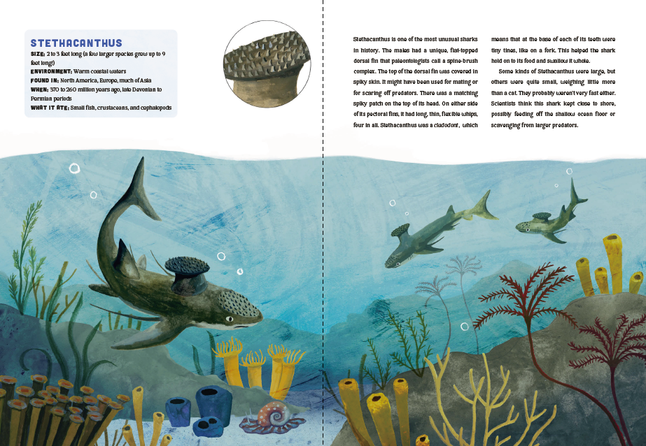
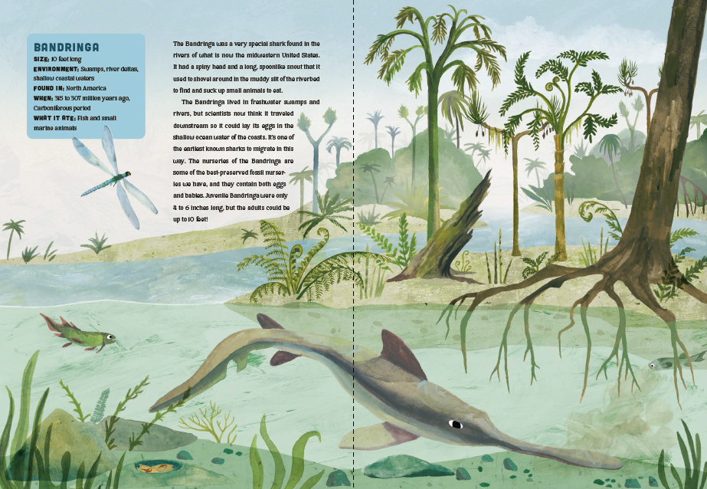
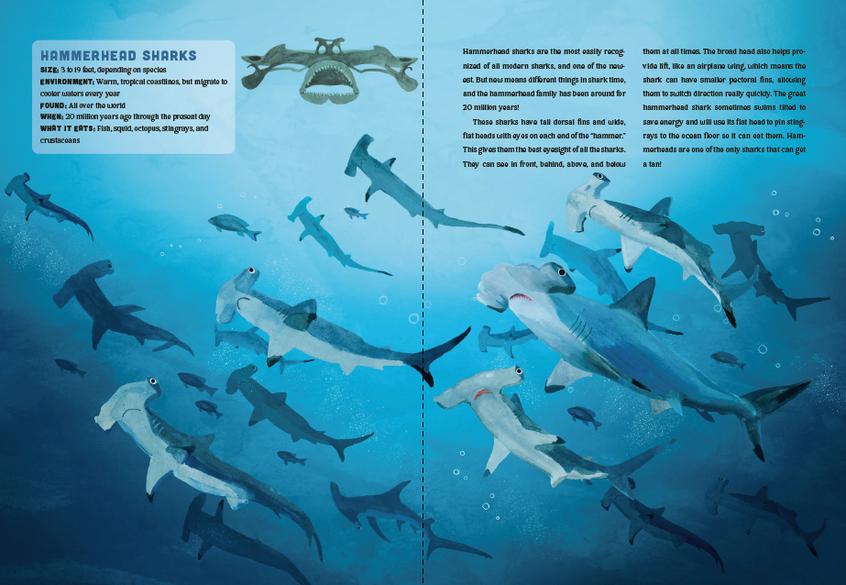

谢谢您的阅读！
请将回馈信息发送至：徐书凝（Emily Xu)
安德鲁﹒纳伯格联合国际有限公司北京代表处
北京市海淀区中关村大街甲59号中国人民大学文化大厦1705室, 邮编：100872
电话：010-82504206
传真：010-82504200
Email: Emily@nurnberg.com.cn
网址：www.nurnberg.com.cn
微博：http://weibo.com/nurnberg
豆瓣小站：http://site.douban.com/110577/
微信订阅号：ANABJ2002

